

Báo cáo ASM GD1

Bài 1: Làm giao diện

* 1. Giải pt bậc 2
* 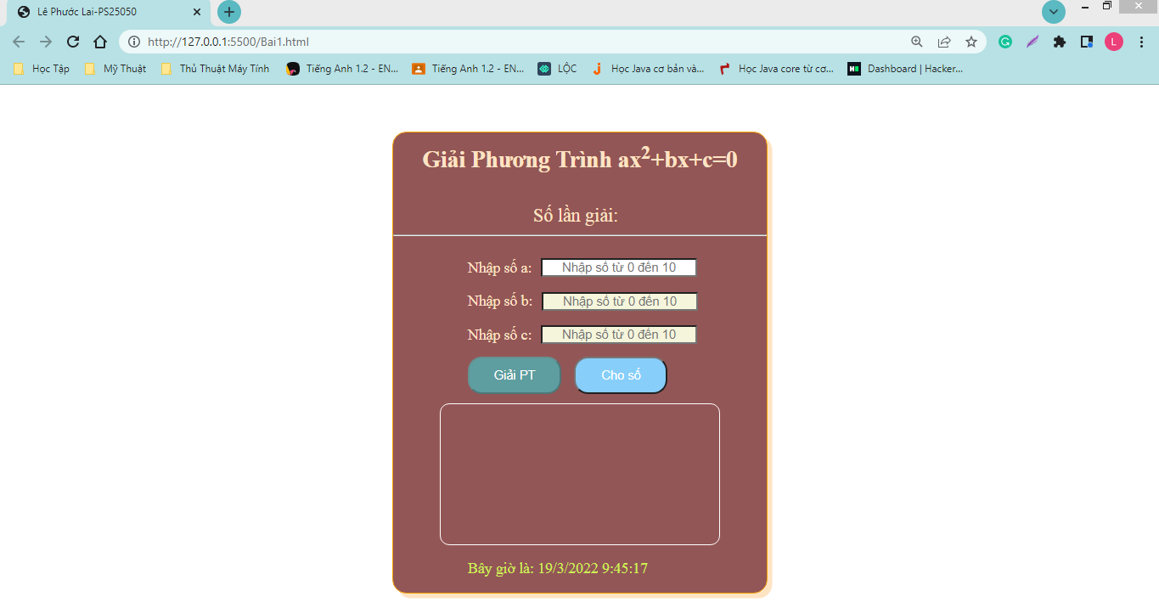2. Album ảnh

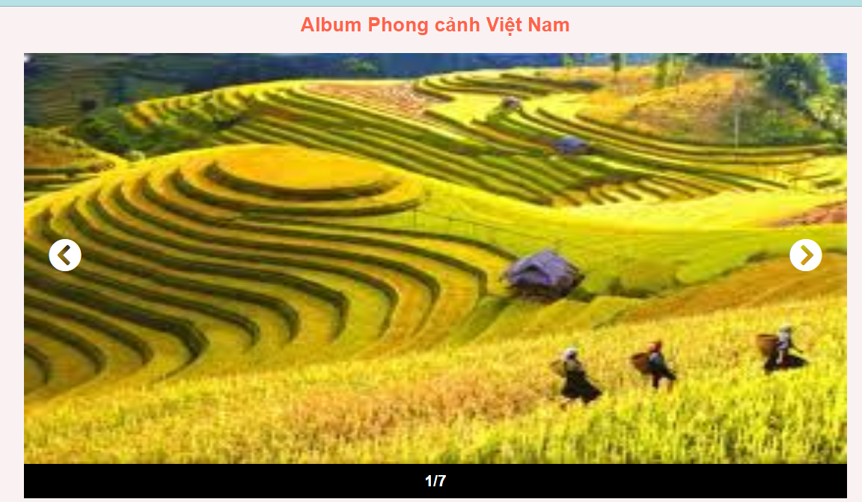

* 3. Trang báo hàng

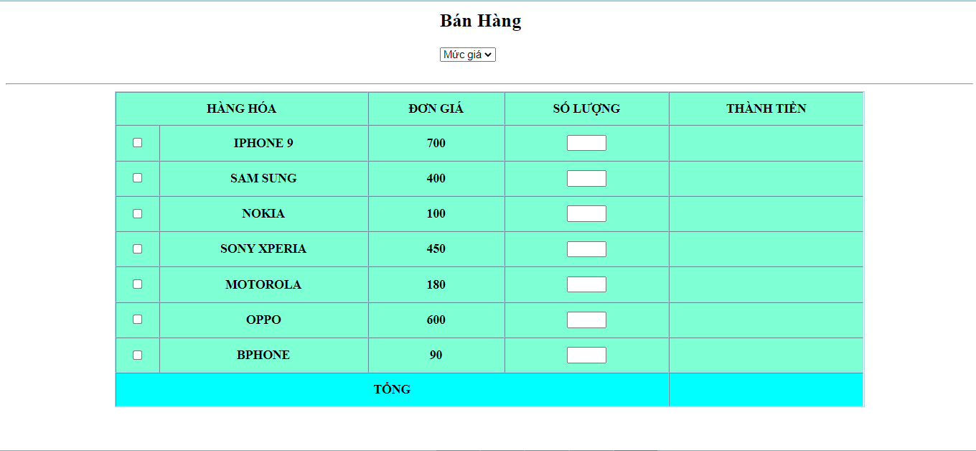

* 4 Trang đăng ký

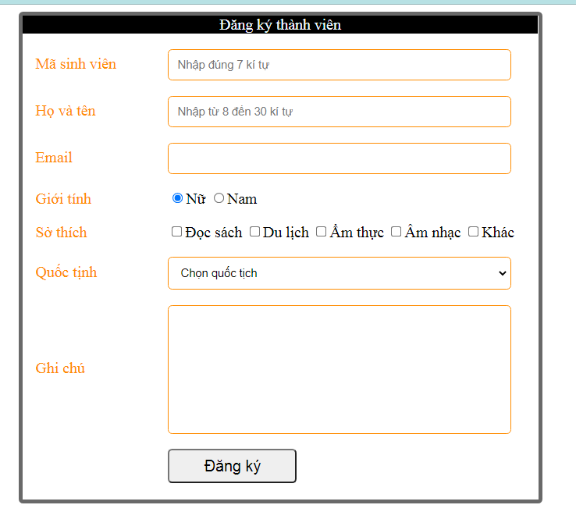

Bài 2: Hoàn thiện Javascript bài 1

Khi chưa cho số nút Giải PT bị khóa

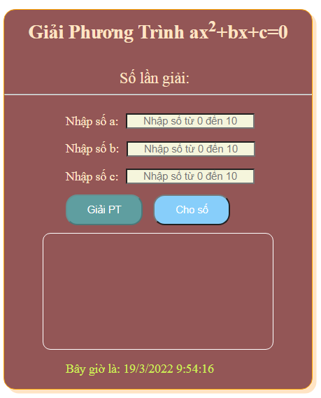

Khi cho số vào sẽ mở khóa nút Giải PT

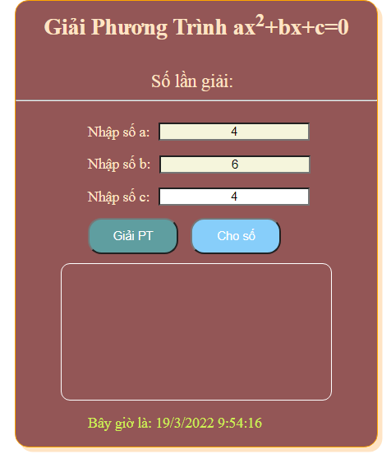

Khi bấm nút giải sẽ hiện kết quả và số lần giải tăng 1 và có hiện thiện ngày giờ

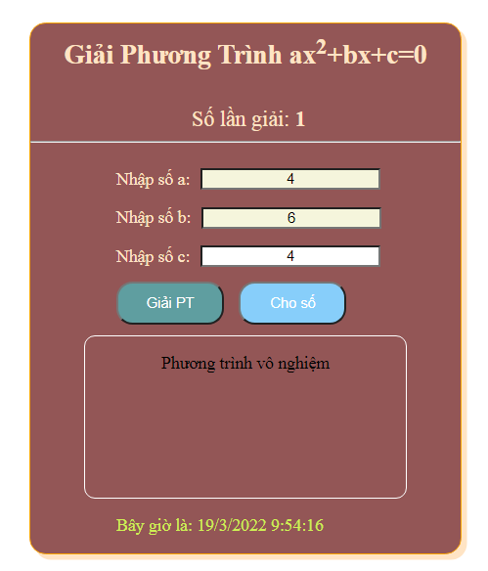

Khung hiện thị ngày giờ

Khung hiển

Thị kết quả

Hiện thị số lần giải

Khi đưa chuột vào nhập dữ liệu hiển thị màu vàng

